**Sanitaria 1 , Lunes 12 de Agosto:**

* 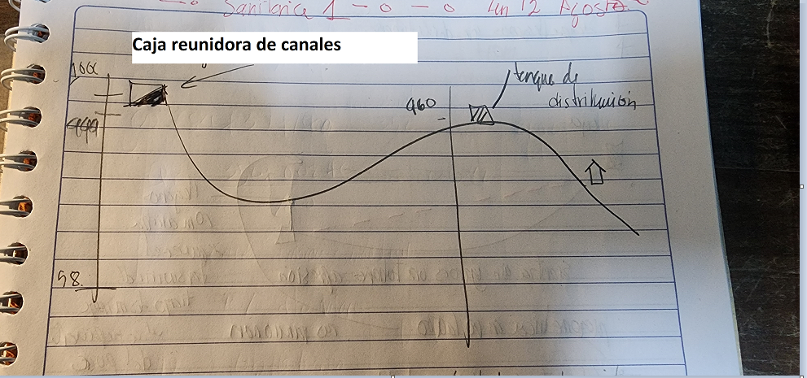
* Siempre cuando salimos 1 metro debajo de la cota de inicio estará en la cota 999
* Y llegamos 10 metros arriba del tanque de distribución
* Siempre se llega con doble tubería
* Si entra aire ya no es tubería de presión
* Si utilizamos 2 diámetros
  + Encontramos un diámetro teórico
* 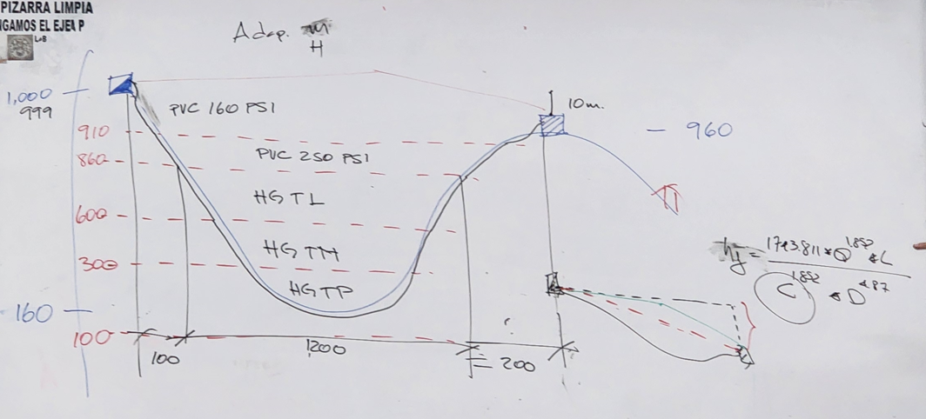
* Las piezométricas en voladizo no funcionan
* Siempre que lleguemos a un tanque siempre tenemos que llegar a doble diámetro para no tener
* Siempre que salimos de una caja, salimos 1 metro antes
  + Coeficiente C del pvc es de 140,pero es el pvc nuevo
  + El agua en su calidad tiene biológicos, químicos
    - Entre los químicos tiene el hierro, lo que hace es crear fibrosidades dentro del pvc, cambia a una textura lisa del pvc, que baja el coeficiente de pvc
    - Por eso que llegamos a un tanque o aun a caja, llegamos con 10 metros arriba
* PVC de C 160 PSI, cuanto soporta la tubería de 160 PSI soporta 90
  + 1000 -90
    - 910
  + La tubería de 250 PSI soporta 140 Metros columnas de agua
    - 1000-140
      * 860
  + Después del pvc entramos en hg, hierro galvanizado
    - En el hierro galvanizado tenemos
      * Liviano
      * Mediano
      * Pesado
    - Liviano soporta 400 mca
      * 1000-400= 600
    - Hg Mediano, soporta 700mca
      * 1000-700=300
    - Hg tipo pesado, soporta 900 mca
      * 1000-900=100
* El análisis que se acaba de hacer significa que en los
* El coeficiente C del hg es 110
* Y el C del PVC es 140
* Eso significa que tengo que regresar del pvc al hg un 80 %
  + A cual se tiene parecer mas el coeficiente C, al hg o al pvc,
    - Al hg que al pvc